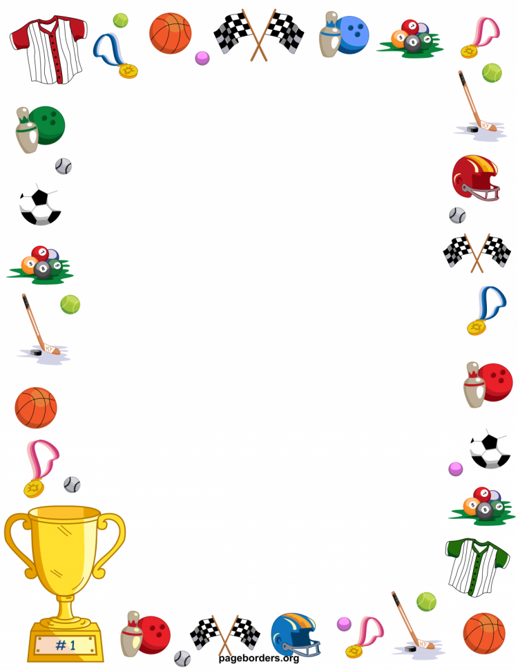

**НАШ ДЕВИЗ:**

«Мы команда хоть куда!

В спорте все мы мастера.

Будем бегать, мяч гонять,

За победу воевать!»